Консультация для родителей
«Осторожно ядовитые растения»
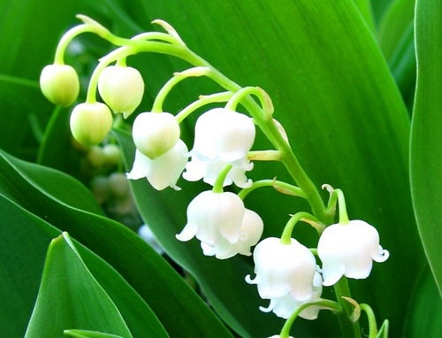

Консультация для родителей:

Осторожно! Ядовитые растения!
Лето — просто замечательная пора! В это время года многие люди стремятся за город. Родная природа — это могущественный источник, из которого ребенок черпает многие знания и впечатления. Они открывают для себя новый мир: стараются все потрогать руками, рассмотреть, понюхать, если возможно, попробовать на вкус. Но нужно обладать терпением, нужно иметь внимательный глаз и чуткую душу, чтобы не только увидеть тихую прелесть крохотного полевого цветка, но и суметь объяснить ребенку то, что за красотой растения может скрываться опасность. Отличить ядовитое растение от других должен уметь каждый и не только уметь сам, но и научить этому своих детей. Ведь зачастую именно дети становятся жертвами опасных растений в силу своей природной любознательности и отсутствия элементарных знаний.
Ядовитые растения - это растения, вырабатывающие и накапливающие в процессе жизнедеятельности яды, вызывающие отравления животных и человека. Запомнить их все невозможно. Воздействие ядовитых растений на организм может быть внутренним (отравлением) и внешним (например, ожог кожи при контакте с растениями из рода борщевик).
В мировой флоре известно более 10 тыс. видов таких растений. В России произрастают около 400 видов ядовитых растений.
В лесу, на лугу можно встретить не одно ядовитое растение. На лесных полянах в разгар лета расцветает аконит, или высокий борец.

АКОНИТ или ВЫСОКИЙ БОРЕЦ.
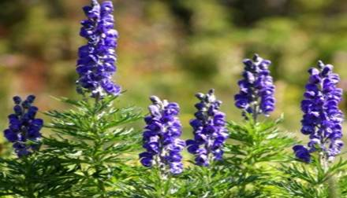
С этим растением связана одна очень мрачная легенда. Вблизи гор Аконе находилась пещера, ведущая в ад. Вход охраняла собака Цербер. Геракл победил Цербера и вывел его на землю. От солнечного света адский пес пришел в ужас, из его пасти потекла слюна, из которой и выросло растение — аконит. Это растение преимущественно поражает сердечно-сосудистую и нервную системы. Вызывает онемение кожи пальцев рук и языка. Часто в лесу можно встретить еще одно ядовитое растение — вороний глаз.

ЧЕРЕМИЦА БЕЛАЯ.
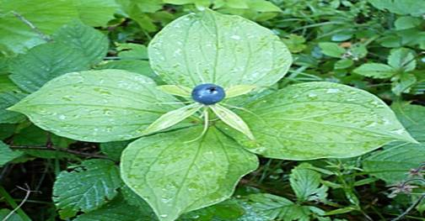
У этого растения прямой стебель, несущий один цветок. Название дано за сходство плода — ягоды — с глазом вороны. Вызывает нарушение сердечной деятельности. По сырым местам и полянам растет черемица белая.

БЕЛЕНА ЧЕРНАЯ.
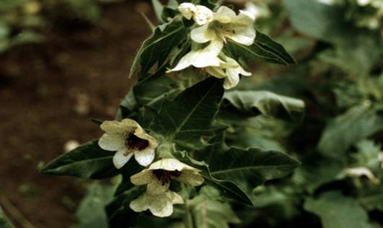
Стебель толстый, ветвистый, высотой до 80 см. Листья крупные, зубчатые, сверху темно-зеленые, снизу серовато-зеленые. Растение покрыто тонкими клейкими волосками, издающими неприятный запах. Цветки состоят из пяти лепестков грязно-желтого цвета с фиолетовыми жилками. Белена черная встречается на всей территории России, кроме таежной зоны Сибири и тундры. Отравление может вызвать амнезию, оказать снотворное действие, уменьшить двигательную активность.

Калужница.
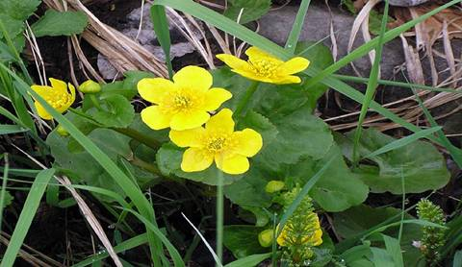
Это растение принадлежит к семейству лютиковых. Ее цветки желтые, с пятью лепестками и множеством тычинок и пестиков. Встречается на сырых местах, по берегам рек, прудов, на болотистых лугах. Зеленые части растения очень ядовиты. Явления отравления этим растением идут со стороны желудочно-кишечного тракта и почек. Симптомы сопровождаются звоном в ушах, головокружением.

Клещевина.
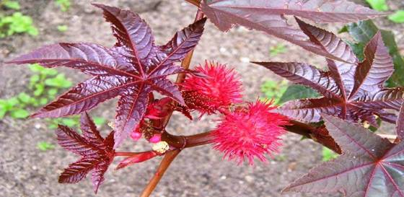
Широко используется как декоративное растение в озеленение парков, садов, клумб. Это крупное прямостоящее растение с полыми внутри ветвистыми стеблями и крупными разрезными листьями зеленого или красноватого цвета. В период цветения на растении появляются соцветия из зеленых с красным оттенком цветков. Плод — шаровидная голая или колючая коробочка до 3 см в диаметре. Отравление вызывает рвоту, кровотечение из желудочно-кишечного тракта, нарушение водно-электролитного баланса. Желтеет кожа, появляется головная боль, возможна потеря сознания и остановка дыхания.

Ландыш.
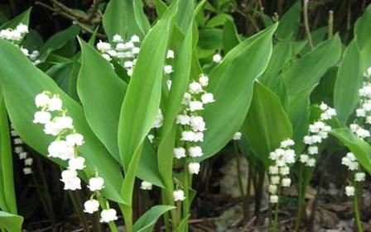
Этот всем известный цветок состоит в родстве с лилиями и с многочисленными видами лука. На севере ландыш издавна называют лесной лилией, на Волге — воронцом, на Придонье — полевой черемухой, на Смоленщине — лесным языком. О ландыше сложено старинное русское придание о безнадежной любви. Водяная царевна Волхова полюбила Садко. Случайно она узнала о его верной любви к простой девушке Любаве. Тогда царевна вышла на берег, чтобы в последний раз послушать песни и игру на гуслях своего любимого. Долго ходила Волхова по лугам и опушкам, но Садко нигде не было. Как вдруг увидела она среди стройных берез Садко и Любаву. Заплакала с горя царевна, горькие слезы покатились из ее синих, как море, глаз. Жемчужинами падали они на траву и превращались в ароматные серебристые цветы — символ верности, любви и нежности. Эти цветы люди назвали ландышами. А знаете ли вы, что цветы ландыша превращаются в красные ягоды? Только трогать их нельзя, а тем более есть. Они ядовиты! Также ядовиты и цветы и листья. Известны случаи отравления водой, в которой находился ландыш. Отравление вызывает слабость, тошноту, нарушение сознание с галлюцинациями и мерцанием перед глазами; нарушением сердечной деятельности, сопровождающееся ощущением сдавленности в груди и нарушением сердечного ритма, вплоть до остановки сердца.

Вех ядовитый.
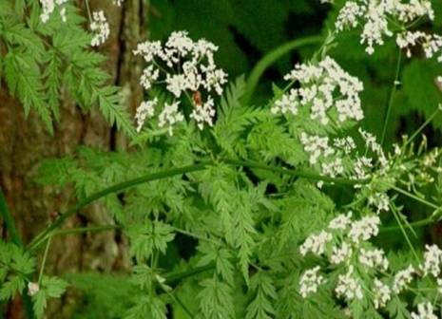
Это многолетние растение высотой около метра. Имеет гладкий ветвистый стебель с крупными удлиненными острозубыми листьями. Мелкие белые цветы собраны в сложные зонтики. Плоды мелкие, коричневого цвета. Особенностью является запах растения, немного напоминающий запах сельдерея. Другое название растения — цикута. Оно известно многим. Именно цикуту использовали при отравлении осужденных в странах античного мира. Ядом цикуты был отравлен и знаменитый философ Сократ. Отравление этим растением вызывает головную боль, нарушение равновесия, замедление сердечного ритма, припадки, судороги, паралич.

Уважаемые родители будьте осторожны!!!
Воспитатель: Курнаева О.А. (Интернет –ресурс).

